ОСНОВЫ БЕЗОПАСНОСТИ ЖИЗНЕДЕЯТЕЛЬНОСТИ
Кататься на велосипеде любимое занятие детей. Это ведь так здорово, набрать скорость и почувствовать, как ветер свистит в ушах. Мало кто из детей задается вопросом: "Какая же история создания велосипеда?" Сейчас мы вам об этом расскажем, а вы расскажите ее своим детям!

История создания велосипеда
Кажется, проще в мире нет изобретения. Ведь не зря существует выражение «не надо изобретать велосипед», то есть придумывать что-то всем известное. А ведь люди долгое время обходились без них. Считается, что в 1801 г. уральский кузнец Ефим Артамонов построил первый в мире велосипед с колесами, педалями и рулем. Из Урала он приехал в Москву и там его велосипед попал в царский музей редкостей и был забыт. Но до сих пор идут споры, было ли это событие на самом деле или это историческая байка.
В 1815 г. немецкий барон Карл фон Дрез придумал устройство, которое назвал «машина для бега». Но название это не прижилось и его стали называть «дрезиной», в честь барона. Выглядела дрезина как двухколесный самокат с рулем и без педалей, с деревянной рамой и могло развивать неплохую для того времени скорость.
Это изобретение вызвало восторг! Представьте, во времена, когда главным транспортом была повозка, запряженная лошадьми, вдруг появляется возможность быстро передвигаться самому. Правда в движение эта штуковина приводилась при помощи ног, идущих по земле, отчего у ездоков быстро изнашивались ботинки.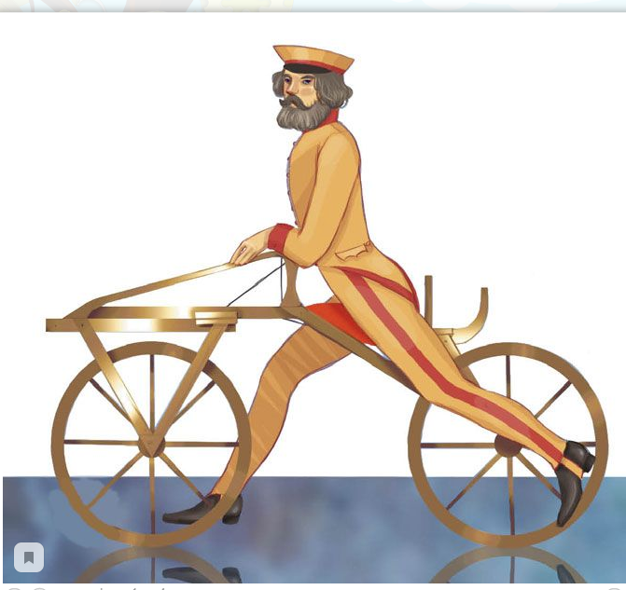
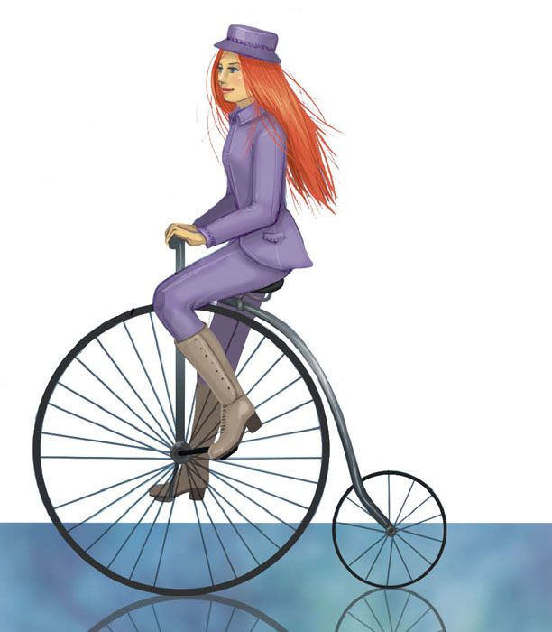
А вот когда в 60-е годы 19 века мастер Пьер Лалман, делающий детские коляски, прикрутил к переднему колесу педали, его изобретением заинтересовались промышленники. Они начали выпуск большого количества велосипедов, да еще и с металлической рамой, которая заменила деревянную. Именно с этого момента и началась история велосипеда.
Затем конструкторы велосипедов решили увеличить переднее седло до двух метров. Заднее же было - 30 сантиметров. Такие велосипеды называли «пауками». Большое количество травм покупателей заставило создателей этого чуда добавить третье заднее колесо, иначе на таком велосипеде было слишком опасно ездить, а падать высоко. Чтобы привлечь покупателей, на «пауках» были устроены соревнования. Газеты тех лет писали: «Чтобы управлять этими велосипедами требуется сила слона и ловкость обезьяны».
Но по-настоящему велосипеды стали популярными, когда англичанин Томсон придумал шины, а ветеринар Данлоп нашел из чего их делать. Он отрезал кусок поливочного шланга и натянул его на ободок. Но воздух в шину не закачивали, а использовали воду, что делало велосипед очень тяжелым.
Представь себе, что все это время велосипеды были без тормозов. Их придумали только в конце 19 века. Интересно было бы посмотреть, как велосипедисты останавливались?
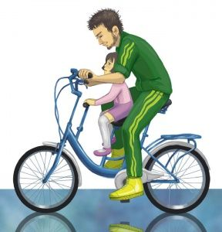
А в начале прошлого века появился первый механизм переключения скоростей. Но чтобы воспользоваться им, надо было остановиться, снять цепь, открутить заднее колесо, снова перевернуть и надеть цепь!
Производство велосипедов послужило толчком и для создания автомобилей и самолетов. Ведь многие технологии разработанные для производства его частей стали использоваться впроизводстве этих сложных механизмов .И ряд сегодня известных автомобильных фирм, начинали как велосипедные.
Популярность велосипедов стала меньше, когда появились автомобили. Их считали одной из главных помех на дороге. Но сегодня велосипеды опять стали любимым видом транспорта. Во-первых, и для здоровья полезно, и окружающую среду не засоряют, да и в городских пробках дадут фору любому.
Это интересно:
Первое кругосветное путешествие на велосипеде 125 лет назад было очень сложным. Длилось оно три года, ведь у велосипеда в то время было огромное переднее колесо и не было шин.
Мировой рекорд скорости на велосипеде - 268 километров в час. Но не удивляйся такому высокому результату: и трасса была особенно подготовлена, и даже перед велосипедистом ехала машина, которая рассекала воздушный поток.

